Une tâche complexe en 4ème ou 3ème : Gestion de l’éclairage par smartphone

Le document ci-dessous est destiné uniquement à l'usage du professeur, dans le cas de l'utilisation de cette séquence en classe, il est possible de faire figurer dans le cahier de l'élève le document intitulé «page de garde » présenté par la suite pour introduire cette séquence.

Niveau : 4ème | Durée : 4 h

Compétence travaillée(s) :  - Piloter un système connecté localement ou à distance.  - Modifier ou paramétrer le fonctionnement d’un objet communicant.  - Imaginer des solutions en réponse au besoin.  - S’approprier le cahier des charges.  - Présenter à l’oral et à l’aide de supports numériques multimédia des solutions techniques au moment des revues de projet. | Connaissance(s) | - Notions d’algorithme et de programme.  - Notion de variable informatique.  - Déclenchement d’une action par un évènement, séquences d’instructions, boucles, instructions conditionnelles.  - Systèmes embarqués.  - Forme et transmission du signal.  - Capteur, actionneur, interface.  - Représentation de solutions (croquis, schémas, algorithmes).  - Objets connectés.  - Le cahier des charges  - Outil numérique de présentation  - Charte graphique
 | Capacité(s) | - Analyser le comportement attendu d’un système réel et décomposer le problème posé en sous problèmes afin de structurer un programme de commande.  - Écrire, mettre au point (tester, corriger) et exécuter un programme commandant un système réel et vérifier le comportement attendu.  - Écrire un programme dans lequel des actions sont déclenchées par des événements extérieurs.  - Imaginer des solutions pour produire des objets et des éléments de programmes informatiques en réponse au besoin.  - S’approprier le cahier des charges.  - Présenter à l’oral et à l’aide de supports numériques multimédia des solutions techniques au moment des revues de projet.
 | Attitude | - Développer les bonnes pratiques de l’usage des objets communicants
Socle : Démarche technologique | ❑ Rechercher, extraire et organiser l’information utile (s’informer) ;  ☑ Réaliser, manipuler, mesurer, calculer, appliquer des consignes (agir) ;  ☑ Raisonner, argumenter, démontrer (raisonner) ;  ☑ Présenter la démarche suivie, les résultats obtenus, communiquer à l’aide d’un langage adapté (communiquer).

Situation - problème | 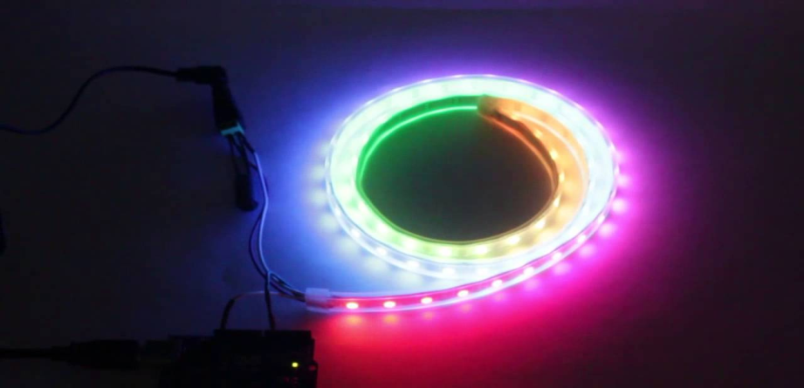
 | Suite à une enquête de satisfaction auprès de ses clients, la société qui fabrique le système de gestion de l’éclairage connecté à un smartphone fait un bilan. Il apparait que les clients sont plutôt satisfaits du dispositif actuel car le pilotage de l’éclairage par smartphone est facile et ergonomique. Cependant l’enquête montre aussi que beaucoup d’utilisateurs souhaiteraient avoir plus de choix dans les ambiances d’éclairage proposées. La société choisit donc de faire évoluer son produit pour y inclure davantage de fonctionnalités.
Problématique(s) | Nous devons établir ce que le produit est capable de réaliser, proposer des évolutions, opérer les évolutions envisagées puis tester le fonctionnement obtenu sur un prototype.

Ressources externes (Documents) | Documents d’utilisation d’Arduino augmenté et d’app inventor  Ressource Arduino augmenté : http://pedagogie.ac-toulouse.fr/technologie/technologie.php?rub=tutoriaux#t5  Initiation app inventor : http://collegetech.free.fr/files/Formation%20AppInventor.pdf  La notice d'utilisation du système de gestion d’éclairage connecté à un smartphone  Fiche technique du système de gestion d’éclairage connecté à un smartphone
Ressources externes (Coups de pouce) | Aide à l’algorithmie : https://studio.code.org/s/20-hour  Cours sur app inventor : csp mobile course
Matériel disponible | Dispositif arduino existant avec le programme initial  Une application dans app inventor.  Un smatphone ou une tablette sous Android.  Des postes informatiques.  Connexion Internet

Production attendue et consignes | Modification des programmes existants pour répondre à une nouvelle problématique notamment ajouter des nouvelles fonctionnalités au système de gestion de l’éclairage.
Critères et indicateurs de réussite | Formalisation d’un cahier des charges pour faire évoluer l’ambiance lumineuse en fonction des nouveaux besoins.  Observer et décrire le comportement du dispositif lumineux.  Décrire les éléments de sa programmation  Modifier le programme existant pour répondre à la nouvelle problématique.  Présenter à l’oral et à l’aide de supports numériques multimédia des solutions techniques au moment des revues de projet.

PAGE DE GARDE
Ce document peut figurer comme page de garde dans le cahier de l'élève, il est dans ce cas nécessaire, avant de le photocopier de supprimer les textes écrits en italiques afin de pouvoir compléter ce document au cours de l'échange qui aura eu lieu avec le groupe classe.

Système de gestion de l’éclairage connecté à smartphone.
4e
Piloter un système connecté localement ou à distance.
Nom : ______________ Prénom : ______________ Classe : ____ Date : __________
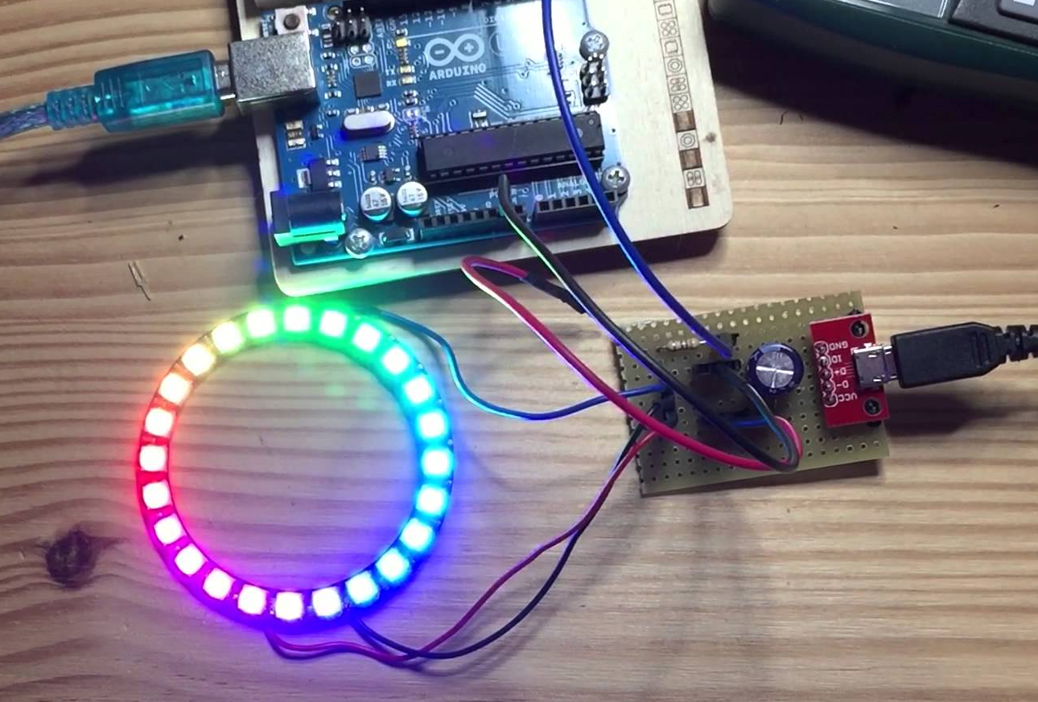
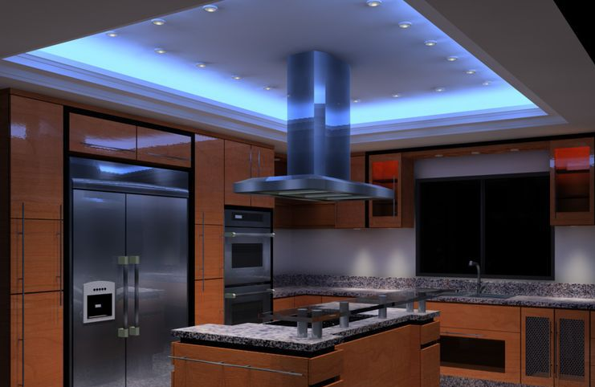
Situation : Suite à une enquête de satisfaction auprès de ses clients, la société qui fabrique le système de gestion de l’éclairage connecté à un smartphone fait un bilan. Il apparait que les clients sont plutôt satisfaits du dispositif actuel car le pilotage de l’éclairage par smartphone est facile et ergonomique. Cependant l’enquête montre aussi que beaucoup d’utilisateurs souhaiteraient avoir plus de choix dans les ambiances d’éclairage proposées. La société choisit donc de faire évoluer son produit pour y inclure davantage de fonctionnalités.
Problématique : Nous devons établir ce que le produit actuel est capable de réaliser, proposer des évolutions, opérer les évolutions envisagées puis tester le fonctionnement obtenu sur un prototype

Investigation à mener pour répondre au problème :
Séance 1 : Prise en main du système et compréhension du fonctionnement du système
Séance 2 : Réflexion sur les nouvelles fonctionnalités possibles et modification du cahier des charges
Séance 3 : Modification du programme et tests
Séance 4 : Présentation des résultats

Ressources :
- Document 1 : Notice d'utilisation du système de gestion de l’éclairage connecté à un smartphone.
- Document 2 : Cahier des charges fonctionnel du système de gestion de l’éclairage connecté à un smartphone.
- Document 3 : Fiche technique du système de programmation à destination des ingénieurs
Matériels :
- Dispositif arduino existant avec le programme initial
- Une application dans app inventor.
- Un smatphone ou une tablette sous Android.
- Des postes informatiques.

Compétences de Technologie |  | Non évalué | En cours | Niveau atteint | Niveau dépassé
C 5.4 | Piloter un système connecté localement ou à distance
C 5.5 | Modifier ou paramétrer le fonctionnement d'un objet communicant
C 2.3 | S'approprier un cahier des charges
C 2.5 | Imaginer des solutions en réponse au besoin
C3.3 | Présenter à l’oral et à l’aide de supports numériques multimédia des solutions techniques au moment des revues de projet.
C6.1 | Développer les bonnes pratiques de l’usage des objets communicants

Progression détaillée

Séance 1 : Cette séance permet la prise en main du système et la compréhension du fonctionnement du système.

Déroulé de la séance :
Problématique n°1 :
- Quelles sont les fonctionnalités actuelles du système de gestion de l’éclairage connecté à un smartphone ?
Problématique n°2 :
- Pourquoi ou comment le bandeau lumineux s’allume ?
- Pourquoi ou comment le bandeau lumineux s’éteint ?

Compétence travaillées (socle commun)  Piloter un système connecté localement ou à distance (Domaine 2 du socle) | Compétences associées  C8.8 : Analyser le comportement attendu d’un système réel et décomposer le problème posé en sous-problèmes afin de structurer un programme de commande.
Connaissances
  - Objets connectés
  - Forme et transmission du signal
  - Notion d’algorithme et de programme
  - Capteur, actionneur, interface
  - Notion de variable informatique
Production attendue
- Elaboration du diagramme de cas d’utilisation du système de gestion de l’éclairage connecté à un smartphone.
- Explication concernant la communication entre le bandeau lumineux et le smartphone.
Ressources
- Notice d’utilisation du système de gestion de l’éclairage connecté à un smartphone
- Coup de pouce de cas d’utilisation du portail coulissant commandé à distance.
- Fiche technique du système de gestion de l’éclairage connecté à un smartphone

Matériel :
Le système de gestion de l’éclairage connecté à un smartphone qui se compose de :
- Une tablette Android
- Une carte de « contrôle » composée d’un Arduino
- D’’un module Bluetooth
- Un bandeau à LEDs RGB
Ordinateur
Connexion Internet
Organisation pédagogique
Les élèves sont en binôme pour les deux activités.

Situation problème de la Séquence :
Suite à une enquête de satisfaction auprès de ses clients, la société qui fabrique le système de gestion de l’éclairage connecté à un smartphone fait un bilan. Il apparait que les clients sont plutôt satisfaits du dispositif actuel car le pilotage de l’éclairage par smartphone est facile et ergonomique. Cependant l’enquête montre aussi que beaucoup d’utilisateurs souhaiteraient avoir plus de choix dans les ambiances d’éclairage proposées. La société choisit donc de faire évoluer son produit pour y inclure davantage de fonctionnalités.

Situation déclenchante de la séance n°1 :
Tu es stagiaire auprès de l’ingénieur qui doit faire évoluer le produit. Avant de commencer les modifications du produit, l’ingénieur te demande de lister les fonctionnalités actuelles du système de gestion de l’éclairage connecté à un smartphone.

Problème à résoudre :
Problématique n°1 :
- Quelles sont les fonctionnalités actuelles du système de gestion de l’éclairage connecté à un smartphone ?
Problématique n°2 :
- Pourquoi ou comment le bandeau lumineux s’allume ?
- Pourquoi ou comment le bandeau lumineux s’éteint ?

Séance 2 : Cette séance permet la réflexion sur les nouvelles fonctionnalités possibles du système et sur la modification du cahier des charges fonctionnel du système de gestion de l’éclairage connecté à un smartphone.

Déroulé de la séance :
Problématique n°3 :
- Quelles sont les nouvelles fonctionnalités actuelles que l’on peut ajouter au système de gestion de l’éclairage connecté à un smartphone ?

Compétence travaillées (socle commun)  S’approprier le cahier des charges (Domaine 4 du socle). | Compétences associées  C2.1 : identifier les conditions, contraintes (normes et règlements)  C2.3 : S’approprier un cahier des charges.  Qualifier et quantifier simplement les performances d’un objet existant ou à créer
Connaissances
  - Le cahier des charges
  - Besoin, contraintes, normalisation
Production attendue
- Modification du cahier des charges en vue de faire évolution le système de gestion de l’éclairage connecté à un smartphone
Ressources
- Fiche technique du système de gestion de l’éclairage connecté à un smartphone

Organisation pédagogique
Les élèves sont en binôme

Situation problème de la Séquence :
Suite à une enquête de satisfaction auprès de ses clients, la société qui fabrique le système de gestion de l’éclairage connecté à un smartphone fait un bilan. Il apparait que les clients sont plutôt satisfaits du dispositif actuel car le pilotage de l’éclairage par smartphone est facile et ergonomique. Cependant l’enquête montre aussi que beaucoup d’utilisateurs souhaiteraient avoir plus de choix dans les ambiances d’éclairage proposées. La société choisit donc de faire évoluer son produit pour y inclure davantage de fonctionnalités.

Situation déclenchante de la séance n°2 :
Je sais utiliser le système de gestion d’éclairage connecté à un smartphone. J’ai compris comment il fonctionnait. Pour faire évoluer le produit, je vais devoir modifier le cahier des charges fonctionnel actuel.

Problème à résoudre :
Problématique n°3 :
- Quelles sont les nouvelles fonctionnalités actuelles que l’on peut ajouter au système de gestion de l’éclairage connecté à un smartphone ?

Séance 3 : Cette séance permet de mettre en place les modifications de programme et les tests en vue d’ajouter des fonctionnalités au système de gestion de l’éclairage connecté à un smartphone.

Déroulé de la séance :
Problématique n°4 :
- Comment donner plus de fonctionnalités au système de gestion de l’éclairage connecté à un smartphone ?

Compétence travaillées (socle commun)  C2.5 : Imaginer des solutions en réponse au besoin (Domaine 4 du socle)  C8.7 : Modifier ou paramétrer le fonctionnement d’un objet communiquant (Domaine 2 du socle)  C2.7 : Imaginer, concevoir et programmer des applications informatiques nomades | Compétences associées  C2.5 : Imaginer des solutions pour produire des objets et des programmes informatiques en réponses au besoin.  C2.7 : Imaginer, concevoir et programmer des applications informatiques nomades  C8.9 : Ecrire, mettre au point (tester, corriger) et exécuter un programme commandant un système réel et vérifier le comportement attendu.  C8.A : Ecrire un programme dans lequel des actions sont déclenchées par des évènements extérieurs.
Connaissances
  - Représentation de solutions (algorithmes).
  - Notions d’algorithme et de programme
  - Capteur, actionneur, interface
  - Notion de variable informatique
  - Déclenchement d’une action par un évènement, séquences d’instructions, boucles, instructions conditionnelles.
  - Systèmes embarqués
Production attendue
- Elaboration d’un programme pour ajouter une fonctionnalité au système de gestion de l’éclairage.
- Modification de l’interface de communication du smartphone.
Ressources
- Fiche technique du système de gestion de l’éclairage connecté à un smartphone

Matériel :
Le système de gestion de l’éclairage connecté à un smartphone qui se compose de :
- Une tablette Android
- Une carte de « contrôle » composée d’un Arduino
- D’’un module Bluetooth
- Un bandeau à LEDs RGB
Ordinateur
Connexion Internet
Organisation pédagogique
Les élèves sont répartis en 6 groupes de 4 à 5 personnes
Il y a 3 nouvelles fonctionnalités à ajouter donc 2 groupes travailleront sur la même.
Au sein du groupe le travail doit être répartit comme suit :
- 2 à 3 élèves travaillent sur l’élaboration du programme pour ajouter une fonctionnalité au système de gestion de l’éclairage
- 2 à 3 élèves travaillent sur l’interface de communication du smartphone
Puis mise ne commun pour le test et la validation de la modification

Situation déclenchante de la séance n°3 :
Je propose donc à l’ingénieur de rajouter les fonctionnalités suivantes :
- L’éclairage peut être « Rouge », L’éclairage peut être « bleu », L’éclairage peut être « vert »
Il faut maintenant que je réalise les évolutions qu’e j’ai proposées

Problème à résoudre :
Problématique n°4 :
- Comment donner plus de fonctionnalités au système de gestion de l’éclairage connecté à un smartphone ?

Séance 4 : Cette séance permet la présentation des résultats et notamment montrer les nouvelles fonctionnalités du système et la compréhension du fonctionnement du système.

Déroulé de la séance :
Problématique n°5 :
- Comment présenter et expliquer ma démarche pour mettre en place la nouvelle fonctionnalité ?

Compétence travaillées (socle commun)  Présenter à l’oral et à l’aide de supports numériques multimédia des solutions techniques au moment de la revue de projet (Domaine 2 du socle). | Compétences associées  C3.3 : Présenter à l’oral et à l’aide de supports numériques multimédia des solutions techniques au moment de la revue de projet (Domaine 2 du socle).
Connaissances
  - Outils numérique de présentation
  - Charte graphique
Production attendue
- Un diaporama expliquant la démarche utilisée pour mettre en place la nouvelle fonctionnalité.
Ressources
- Fiche technique du système de gestion de l’éclairage connecté à un smartphone

Matériel :
Le système de gestion de l’éclairage connecté à un smartphone qui se compose de :
- Une tablette Android
- Une carte de « contrôle » composée d’un Arduino
- D’’un module Bluetooth
- Un bandeau à LEDs RGB
Ordinateur
Connexion Internet
Organisation pédagogique
Les élèves sont répartis en 6 groupes de 4 à 5 personnes comme à la séance n°3.
Chacun explique à l’oral la ou les diapositives qu’il a réalisé.

Situation déclenchante de la séance n°4 :
Le groupe dans lequel j’étais à ajouter une fonctionnalité au système. Le groupe doit le présenter à l’ingénieur pour validation.

Problème à résoudre :
Problématique n°5 :
- Comment présenter et expliquer ma démarche pour mettre en place la nouvelle fonctionnalité ?

